GUIA DE APRENDIZAJE UNIDAD 2 N° DE GUÍA: 17
ASIGNATURA: ARTES VISUALES
NOMBRE ESTUDIANTE: ______________________________________________________
CURSO: ______________________________ LETRA: ______ FECHA: __________________
O.A: Analizar e interpretar obras de arte y diseño en relación con la aplicación del lenguaje visual, contextos, materiales, estilos u otros.
Objetivo de clase: Describir sus apreciaciones en base a la observación de obras del artista chileno Alfredo Valenzuela.
Esta semana seguiremos trabajando la misma línea de análisis de los artistas anteriores, pero esta vez observaremos obras de Alfredo Valenzuela.
Observa cada una de las obras y responde las preguntas que aparecen al lado de cada una de ellas.
Obra n°1: La Sevillana
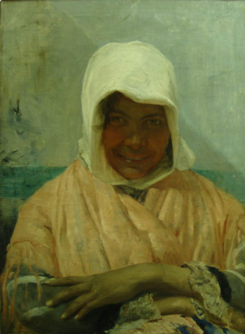 | - Describe todo lo que observas en la obra (detalladamente).  - Qué elemento te llama más la atención y porqué.  - Cómo te sientes al ver esta obra (describe pensamiento, emociones y/o sensaciones)  - Qué crees que hace el personaje que aparece en este cuadro. Comenta.  - Qué colores predominan en la obra y como los clasificarías.

Obra n°2: Coquetería
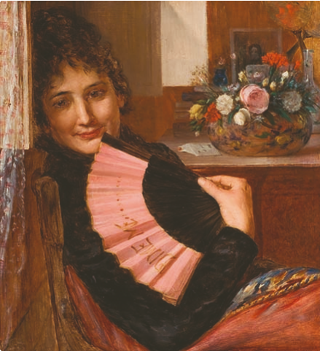 | - Describe todo lo que observas en la obra (detalladamente).  - Qué elemento te llama más la atención y porqué.  - Cómo te sientes al ver esta obra (describe pensamiento, emociones y/o sensaciones)  - Qué crees que siente la persona de este cuadro. Argumenta.  - Qué es la coquetería.

Obra n°3: Retrato de Juan Francisco González
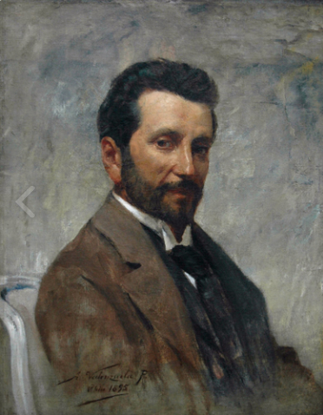 | - Describe todo lo que observas en la obra (detalladamente).  - Cómo te sientes al ver esta obra (describe pensamiento, emociones y/o sensaciones)  - Cómo son los colores en la obra. Fundamenta.  - Conoces al personaje de este cuadro. Comenta

RESPONDE EN TU CUADERNO DE ASIGNATURA, EN CASO DE NO PODER HACERLO EN EL DOCUMENTO

